Câu **1**: [NB]

Phép toán 9 × 3 còn được viết là [[9]] + [[9]] + [[9]]

Lời giải:

**Bước 1:**

**Lý thuyết:**Bảng nhân 9  
9 × 3 = 9 + 9 + 9  
**Đáp án:**9 + 9 + 9 .

Câu **2**: [NB]

Chọn tất cả các đáp đúng.  
Kết quả của phép nhân 9 × 5 :

A. Có chữ số hàng đơn vị là 5

B. <40

C. >42

D. <50

Lời giải:

**Bước 1:**

**Lý thuyết:**Bảng nhân 9  
Theo bảng nhân 9 thì 9 × 5 = 45 .  
Số 45 có tận cùng là 5 ; và 45 > 40 ; 45 > 42 ; 45 < 50 .  
**Đáp án:**  
Chữ số hàng đơn vị là 5 ; > 42 ; < 50.

Câu **3**: [NB]

Phép nhân nào thể hiện cho hình ảnh sau:  
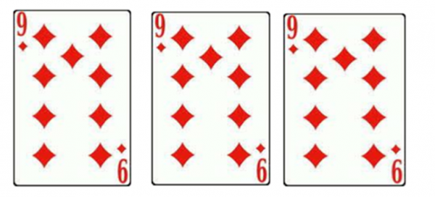

A. 9×3=27

B. 9+3=11 C. 9+9=18 D. 9×1=9

Lời giải:

**Bước 1:**

**Lý thuyết:**Bảng nhân 9  
  
Áp dụng lý thuyết trên ta có phép tính 9 × 3 = 27 thể hiện cho hình ảnh trên.

Câu **4**: [NB]

Chọn đáp án đúng.  
9 được lấy 3 lần ta viết: 9 × 3  
Vậy 9 được lấy 8 lần ta viết như thế nào?

A. 9×8

B. 8×9 C. 9+8

Lời giải:

**Bước 1:**

**Lý thuyết:**  
Bảng nhân 9  
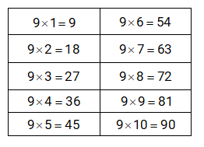  
  
9 được lấy 3 lần ta viết: 9 × 3  
Vậy 9 được lấy 8 lần ta viết: 9 × 8  
**Đáp án:**  
9 × 8

Câu **5**: [NB]

Chọn đáp án đúng.  
Có 9 quả cam trong mỗi hình vẽ. Hỏi hai hình như thế có tất cả bao nhiêu quả cam?  
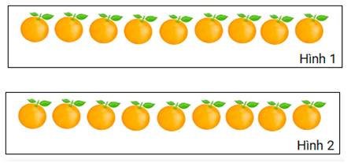

A. 18 quả cam

B. 11 quả cam C. 9 quả cam

Lời giải:

**Bước 1:**

**Lý thuyết:**  
Bảng nhân 9 .  
  
  
Vì mỗi hình có 9 quả cam, nên hai hình như thế có tất cả số quả cam là: 9 × 2 = 18 (quả)  
**Đáp án:**  
18 quả cam.

Câu **6**: [NB]

Chọn đáp án đúng.  
Phép tính sau là Đúng hay Sai?  
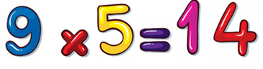

A. Sai

B. Đúng

Lời giải:

**Bước 1:**

**Lý thuyết:**  
Bảng nhân 9  
  
  
  
Theo bảng nhân 9 thì 9 × 5 = 45 ,  
Vậy kết quả của phép tính đã cho là Sai.  
**Đáp án:**  
Sai

Câu **7**: [NB]

Điền số thích hợp vào ô trống.  
  
  
Số thích hợp để điền vào dấu hỏi chấm là: [[9]]

Lời giải:

**Bước 1:**

**Lý thuyết:**  
Bảng nhân 9  
  
  
Theo lý thuyết: 9 × 9 = 81  
Vậy số cần điền vào dấu hỏi chấm là: 9  
**Đáp án:**  
9

Câu **8**: [NB]

Bạn hãy chọn đáp án đúng.  
Khi thực hiện phép tính 9 × 7 hai bạn Minh và Lâm có kết quả như sau:  
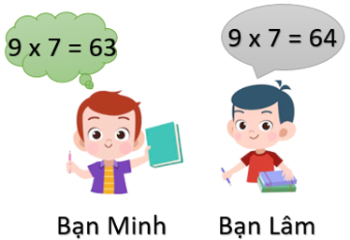  
Theo em, kết quả của bạn nào đúng?

A. Bạn Minh.

B. Bạn Lâm. C. Kết quả của cả hai bạn đều sai.

Lời giải:

**Bước 1:**

**Lý thuyết:**  
Bảng nhân 9.  
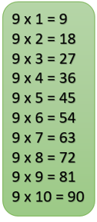  
  
Áp dụng bảng nhân 9 , ta có: 9 × 7 = 63.  
Vậy kết quả của bạn Minh đúng.  
**Đáp án:**  
Bạn Minh.

Câu **9**: [NB]

Bạn hãy chọn đáp án đúng.  
Kết quả của phép tính 9 × 3 là

A. 27.

B. 18. C. 36. D. 45.

Lời giải:

**Bước 1:**

**Lý thuyết:**  
Bảng nhân 9.  
  
  
Áp dụng bảng nhân 9 , ta có: 9 × 3 = 27.  
Vậy đáp án đúng là 27.  
**Đáp án:**  
27.

Câu **10**: [NB]

Bạn hãy chọn đáp án đúng.  
Trong bảng nhân 9 , phép nhân nào dưới đây có tích bằng 72 ?

A. 9×8.

B. 9×9.

Lời giải:

**Bước 1:**

**Lý thuyết:**  
Bảng nhân 9.  
  
  
Áp dụng bảng nhân 9 , ta có:  
9 × 8 = 72 ; 9 × 9 = 81.  
Vậy trong bảng nhân 9 , phép nhân có tích bằng 72 là 9 × 8.  
**Đáp án:**  
9 × 8.

Câu **11**: [NB]

Bạn hãy chọn đáp án đúng.  
Cho phép nhân có thừa số thứ nhất là 9 , thừa số thứ hai là 2. Tích của phép nhân đó là

A. 18.

B. 27. C. 9. D. 16.

Lời giải:

**Bước 1:**

**Lý thuyết:**  
Bảng nhân 9.  
  
  
Ta có: 9 × 2 = 18.  
Vậy phép nhân có thừa số thứ nhất là 9 , thừa số thứ hai là 2 thì có tích là 18.  
**Đáp án:**  
18.

Câu **12**: [NB]

Bạn hãy điền số thích hợp vào ô trống.  
Cho hình dưới đây:  
  
Số thích hợp điền vào dấu ? trong hình trên là [[54]].

Lời giải:

**Bước 1:**

**Lý thuyết:**  
Bảng nhân 9.  
  
  
Ta có: 9 k g × 6 = 54 k g .  
Vậy số thích hợp điền vào dấu ? trong hình trên là 54.  
**Đáp án:**  
54

Câu **13**: [NB]

Bạn hãy chọn đáp án đúng.  
Kết quả của phép tính 9 × 5 có phải là 45 không?

A. Có.

B. Không.

Lời giải:

**Bước 1:**

**Lý thuyết:**  
Bảng nhân 9.  
  
  
Áp dụng bảng nhân 9 , ta có: 9 × 5 = 45.  
Vậy kết quả của phép tính 9 × 5 là 45.  
**Đáp án:**  
Có.

Câu **14**: [NB]

Bạn hãy chọn đáp án đúng.  


A. 11. B. 27.

C. 18.

D. 16.

Lời giải:

**Bước 1:**

**Lý thuyết:**  
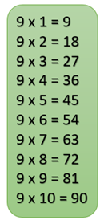  
  
Áp dụng bảng nhân 9 ta có:  
9 × 2 = 18.  
Vậy đáp án đúng là 18.  
**Đáp án:**18.

Câu **15**: [NB]

Bạn hãy chọn đáp án đúng.  


A. 21.

B. 27.

C. 18. D. 16.

Lời giải:

**Bước 1:**

**Lý thuyết:**  
  
  
Áp dụng bảng nhân 9 ta có: 9 × 3 = 27.  
Vậy đáp án đúng là 27.  
**Đáp án:**27.

Câu **16**: [NB]

Bạn hãy chọn đáp án đúng.  
Em hãy giúp chú chim tìm đúng hộp thư của mình nhé!  
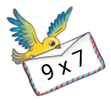

A.

B. C.

Lời giải:

**Bước 1:**

**Lý thuyết:**  
  
  
Áp dụng bảng nhân 9 ta có: 9 × 7 = 63.  
Do đó chú chim cần bỏ thư vào hộp thư số 63.  
**Đáp án:**  
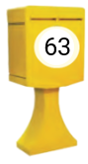

Câu **17**: [NB]

Bạn hãy chọn đáp án đúng.  
Em hãy giúp chú chim tìm đúng hộp thư của mình nhé!  
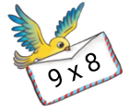

A. B.

C.

D.

Lời giải:

**Bước 1:**

**Lý thuyết:**  
  
  
Áp dụng bảng nhân 9 ta có: 9 × 8 = 72.  
Do đó chú chim cần bỏ thư vào hộp thư số 72.  
**Đáp án:**  
